Hedemora den 11 januari 2017
Pressmeddelande
Södra Dalarnas Sparbank fyller 180 år den 15 januari
I januari 1837 tog pastor Bärssell i Dala-Husby initiativet till att bilda Husby Sockens Sparbank - i dag Södra Dalarnas Sparbank. Den 15 januari fyller banken 180 år. Det gör banken till ett av traktens äldsta ännu existerande företag och Dalarnas äldsta aktiva sparbank.
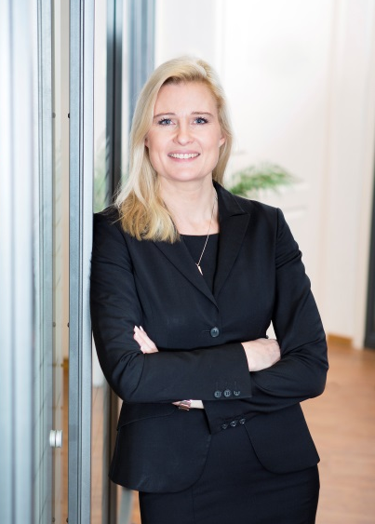
Under sina 180 år har banken varit med om en hel del, både missväxtår på 1800-talet, två världskrig och ett antal finanskriser. Stora utmaningar som vi klarat oss väl ur. Något som varit bestående under alla år är vår affärsidé. Den är densamma som på pastor Bärssells tid. De pengar som sparas hos oss lånas ut till hus som byggs och företag som startas och växer här. På så sätt stannar varenda krona kvar i det lokala ekonomiska kretsloppet. Nu som då ger vi tillbaka av vårt överskott till unga, idrott, kultur, utbildning och annat som gör Avesta, Hedemora och Säters kommun levande, något vi känner en stor stolthet över och det som är det riktigt fina med att vara en äkta sparbank. Föreningar och eldsjälar som driver projekt kan bidra till utveckling genom att få ta del av vår vinst, något som är möjligt eftersom vi inte har några aktieägare.
Vi är också unika i vår lokala förankring. När allt fler bankkontor stängs så finns vi kvar med våra kontor lokalt, vi är den enda banken som har huvudkontoret i södra Dalarna och vi finns bara här i Avesta, Hedemora och Säters kommun. Den så kallade kyrktornsprincipen, där du ska kunna se hela din marknad från tornet på den lokala kyrkan, består än idag.
Vi kan erbjuda våra kunder en betydande fördel av de närmast unika personliga kontakterna. Av våra 43 medarbetare är sannolikheten stor att åtminstone en eller ett par känner till den aktuella kunden. För företagskunderna är det självklart med en direkt dialog med bankens beslutsfattare.
VD Mirja Herrdin
Som sparbank har vi ett speciellt och fint ansvar, vi är en viktig del av den lokala tillväxen och ska vara en motor för den lokala utvecklingen. Vi kan inte flytta vår verksamhet någon annanstans, vi finns här och bidrar till att det lokala samhället mår bra så att banken också gör det. För oss är det helt avgörande att vi förstår den lokala marknaden och en styrka att vi fattar alla kreditbeslut på våra kontor. Vi har också en folkbildande roll genom att hålla lektioner i privatekonomi för elever på högstadiet och gymnasiet. Här kan vi bidra till att unga får kunskaper som gör att de inte hamnar i ekonomiska svårigheter.
Vi är en modern bank som förändras med vår tid. Efter den senaste finanskrisen har regelverken skärpts åtskilligt och 2018 står vi inför ytterligare regleringar. Kraven på en liten sparbank är lika stora som på de börsnoterade storbankerna. Den tekniska utvecklingen går snabbt och kunderna förväntar sig allt snabbare och enklare digitala banktjänster. Förr var ett fysiskt besök på banken det enda sättet att hantera sin ekonomi. Idag sköter de flesta sina bankärenden med digitala tjänster. Kontanterna minskar i samhället och ersätts av tryggare och enklare betalningslösningar. Många banker har helt upphört med att förmedla eller ta emot kontanter. Vi har gjort ett aktivt val när det gäller att ha både kontanterna och fysiska mötesplatser kvar, en service som vi vet uppskattas av våra kunder.
Vår bank är en välmående och pigg 180 åring. Om pastor Bärssell visste att hans idé från 1837 skulle ligga helt rätt i tiden idag tror jag att han skulle höja lite på ögonbrynen. Genom vår samhällsnytta har vi fantastiska möjligheter att bidra till utveckling lokalt och med vår lokala närvaro kan vi förverkliga företagare och privatpersoners drömmar i södra Dalarna.
Det är spännande och roligt att får vara med att utveckla framtidens sparbank.
Södra Dalarnas Sparbank
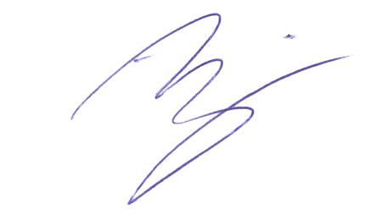
Mirja Herrdin
VD

För mer information
Therese Oljans Backlin, Marknadsansvarig, Södra Dalarnas Sparbank,
Tel. 0225-358 20, 070-240 69 14, therese.oljans@sodradalarnassparbank.se.

Södra Dalarnas Sparbank är Dalarnas äldsta bank, grundad 1837. Som sparbank skiljer vi oss från andra banker. Det innebär att vi, till skillnad mot bankaktiebolagen, inte har några aktieägare som tar del av bankens överskott. Alla vinstmedel stannar kvar i Sparbanken, därmed kan vi vara med och utveckla Södra Dalarna till en livskraftig region som människor väljer att leva och verka i. Södra Dalarnas Sparbank har sitt huvudkontor i Hedemora och filialer i Stora Skedvi och Långshyttan. Banken har 43 anställda och en affärsvolym på drygt 10 miljarder kronor.

